令和４年３月発行 第10４号
中部普及だより

大阪市､守口市､枚方市､八尾市､寝屋川市､大東市､柏原市､門真市､東大阪市､四條畷市､交野市
６次産業化に取り組む農業者向け研修会の開催
中部管内では、都市近郊の立地を活かし、ぶどうやいちご園などで、観光や直売所経営などの６次産業化に取り組む農業者が増えてきています。
そこで農の普及課はそのような農業者の参考となるよう、府流通対策室、（地独）大阪府立環境農林水産総合研究所、柏原市役所、JA大阪中河内と連携し、２つの研修会を開催しました。農の普及課では、今後も６次産業化に取り組む農業者を支援していきます。
〇「観光農園経営セミナー」～多角経営の進め方のヒントを学びます！～
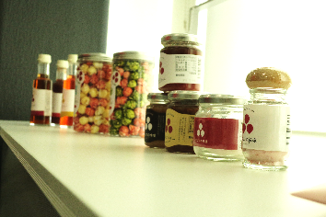
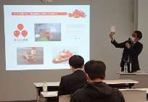
京都府八幡市で関西最大級の観光いちご狩り園を経営する株式会社 おさぜん農園の代表取締役 長村善和氏を迎え、観光農園の成功事例を学ぶ研修会を11月25日（木）に開催しました。一代でいちご狩りの他、加工・直売所・カフェ・オンライショップ等の多角経営・規模拡大を進めた取組みについて語っていただき、参加者からの経費などの具体的な質問についても丁寧に答えていただきました。
〇「映える写真を撮ろう！農家のためのSNS活用研修会」

フォトグラファーのミヤギ ナミエ氏を講師に迎え、SNSにおける読者の目を引く写真の撮り方や、農園情報の効果的な発信方法等について学ぶ研修会を12月7日（火）に開催しました。写真を撮る上での構図や光の向き、インスタグラムの効果的な活用方法、見せ方のコツなどを教えていただきました。また、ぶどうやみかん等を被写体とした写真撮影実習も行い、講師の指導のもと、参加者はレフ板の活用や露出補正操作をし、熱心に写真撮影に取り組まれていました。
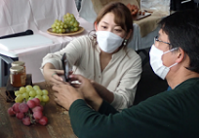
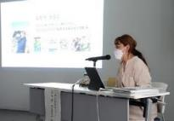
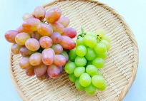

ぶどうの着色向上技術について

ぶどう栽培では、近年、夏の高温による着色不良が問題となっています。そこで農の普及課では反射シートを設置することによる着色向上効果について検証を行いました。
反射シートはクイーンニーナの着色期に棚面から吊り下げて設置し、既存の着色向上技術である環状はく皮（満開３０日後）と両方を処理した場合、それぞれ片方の技術のみを行った場合、どちらも行わない場合の4区の比較を行いました。
品質調査を行ったところ、果皮色、糖度は反射シートと環状はく皮を組み合わせた区で最も高く、反射シートを設置する効果が確認できました。
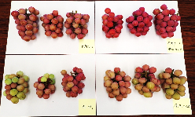
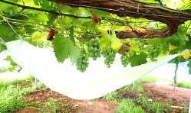
反射シート
環状はく皮
反射シート+環状はく皮
対照
反射シート設置後の様子

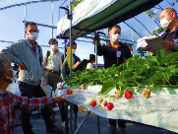
いちご生産者交流会を実施しました!
中部管内では、地域住民から人気が高い、いちごの栽培が注目され、新たに栽培に取り組む生産者も増えています。農の普及課では、昨年度に引き続き１１月３０日（火）にいちご生産者交流会を実施し、9戸の生産者が参加されました。
大東市のいちご生産ほ場を視察し、園主より２段の高設ベンチ栽培手法などをお聞きしました。その後、JA大阪東部本店にて意見交換を実施し、栽培技術や販売方法等、普段悩んでいることを幅広く相談する場となりました。

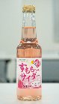
枚方市と摂南大学で「すももサイダー」を開発！
枚方市は摂南大学と農業振興・食などについて地域課題の解決及び地域の活性化を目的とした包括連携協定を締結しています。摂南大学農学部の学生が開発に携わり、令和３年10月に枚方市杉地区のすももを使用したサイダーが完成しました。来年度以降も継続して製造できるよう販路の確保や拡大に取り組んでいます。

○第６９回大阪府花き園芸品評会 農林水産大臣賞受賞
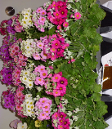
おめでとうございます！
品目：サクラソウ 金田 博充 さん（大阪市）
金田さんは大阪市と堺市の農地で花壇苗を生産されています。今回、農林水産大臣賞を受賞された「サクラソウ」は、花上がりや揃いがよく、ボリューム感のある素晴らしいものでした。本当におめでとうございます。

大阪府中部農と緑の総合事務所 〒581-0005 八尾市荘内町2-1-36 中河内府民センタービル内
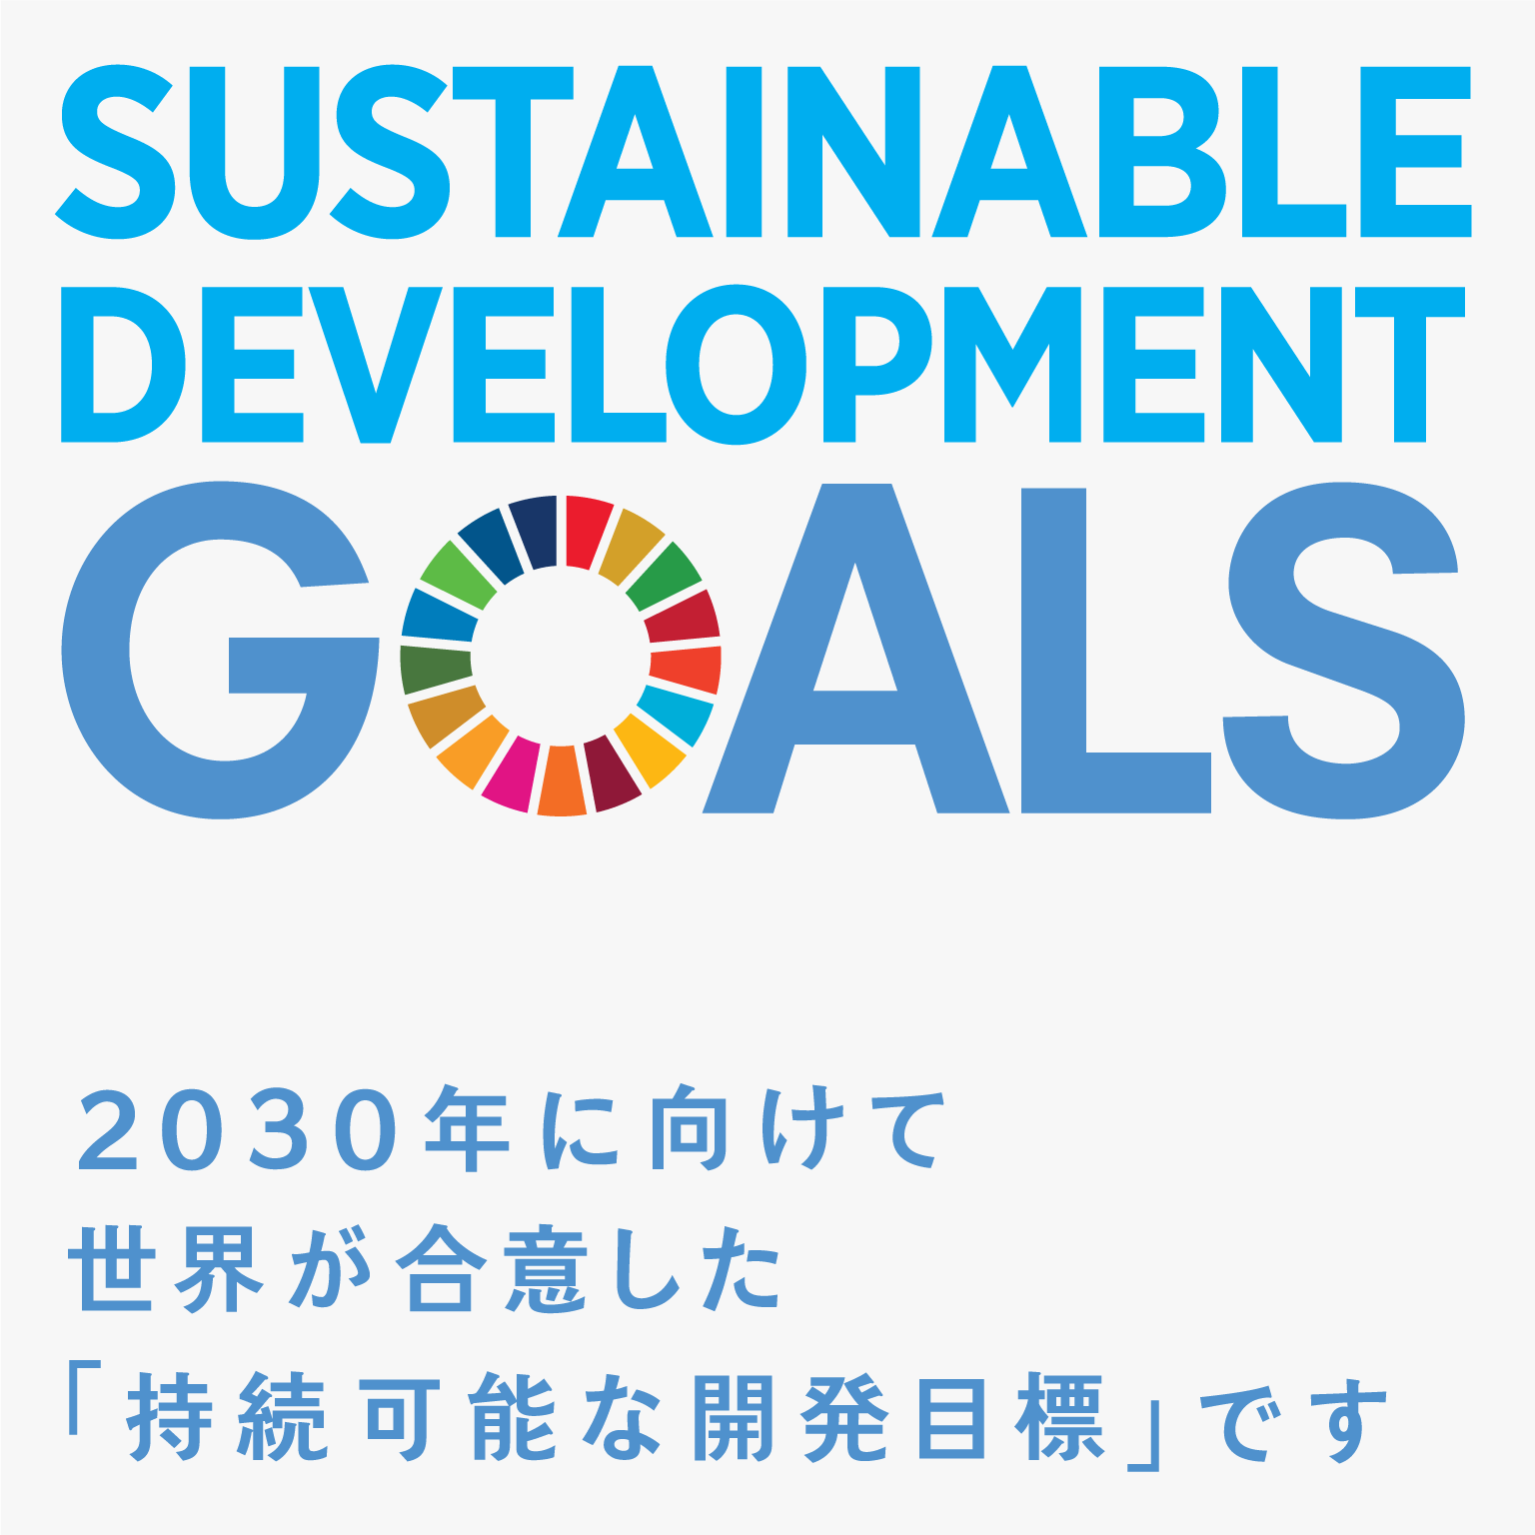
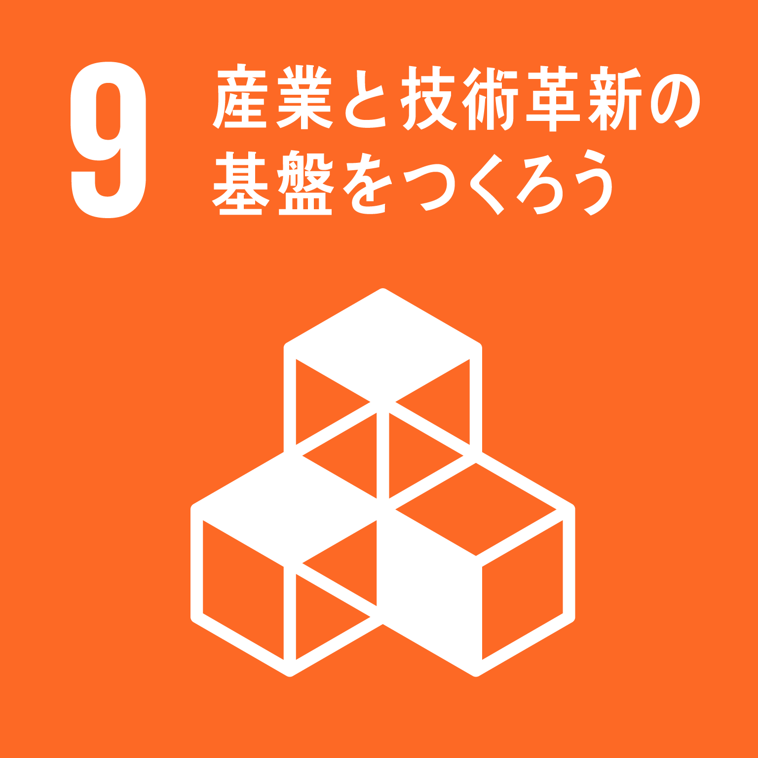
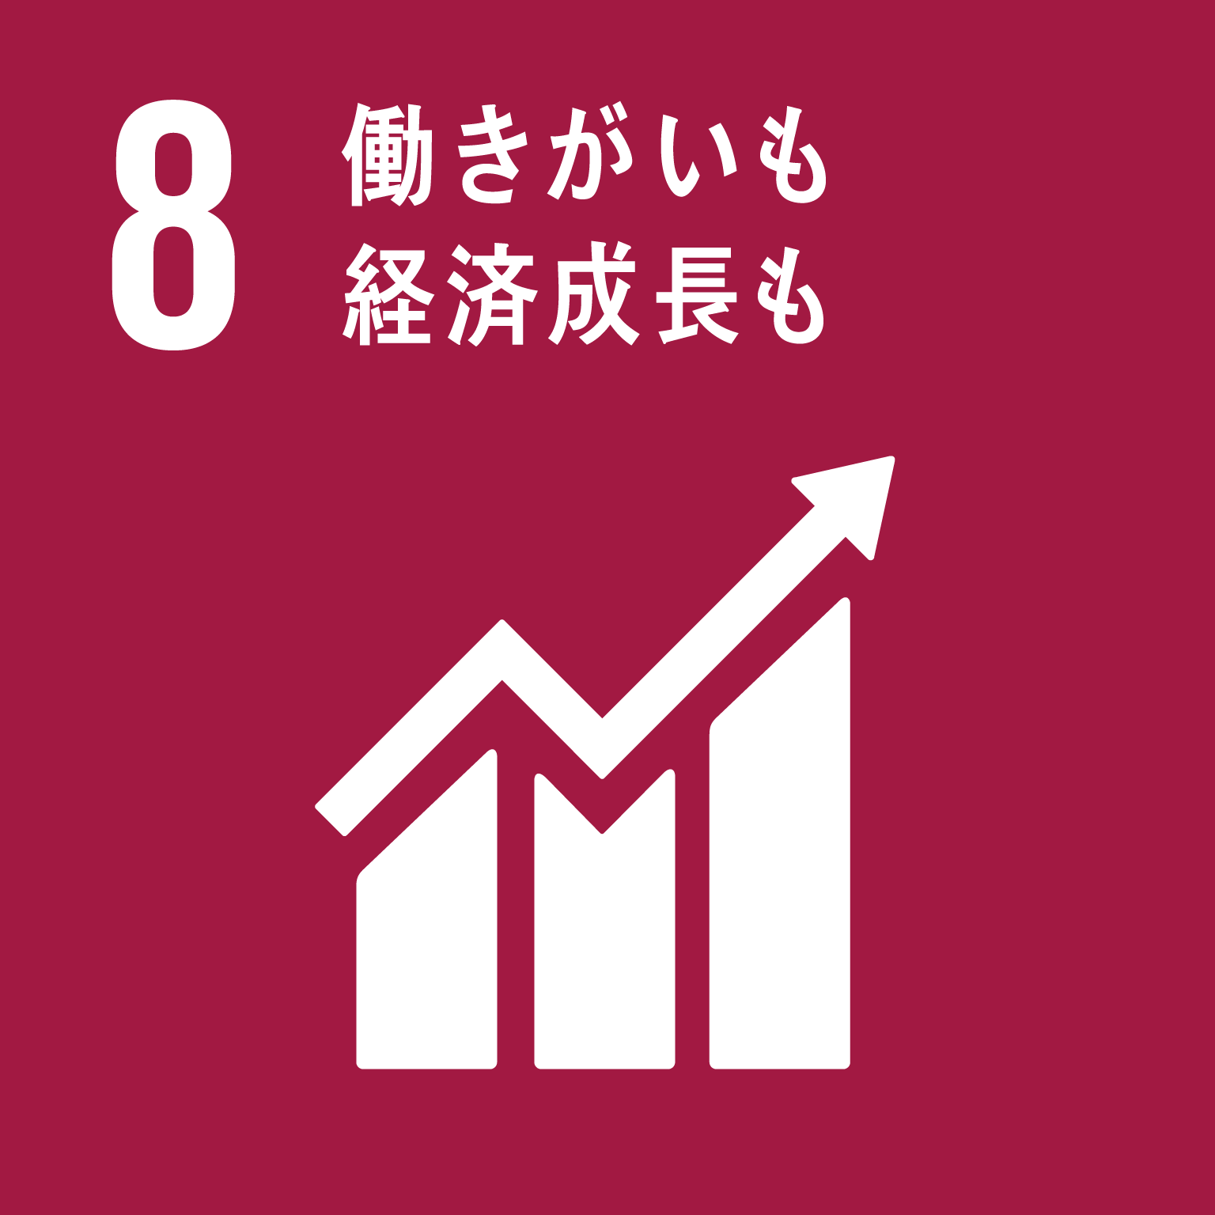
TEL 072(994)1515 FAX 072(991)8281
ホームページ(PC・スマートフォン対応)
https://www.pref.osaka.lg.jp/chubunm/chubu_nm/

